Lucrare de laborator: compunerea forțelor paralele de același sens
Scopul lucrării: Verificarea experimentală a regulii de compunere a două forțe paralele de aelași sens, care acționează asupra unui corp rigid.
1. Teoria lucrării
Metode de compunere geometrică a forțelor concurente
- Regula paralelogramului (pentru două forțe):
- Se reprezintă cele două forțe, și , cu originea în același punct.
- Se construiește un paralelogram având laturile și .
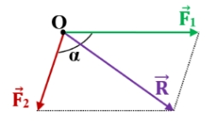
- Rezultanta este diagonala paralelogramului care pornește din punctul comun de aplicație.

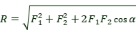

- Regula triunghiului:
- Se așază forțele una după alta: originea celei de-a doua forțe .în vârful primei forțe
- Rezultanta este vectorul care unește originea primei forțe cu vârful celei de-a doua.
- 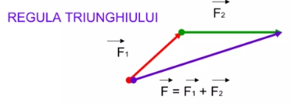
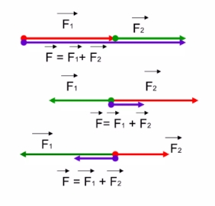
Cazuri particulare:

Primul desen: R=F₁+F₂

Al doilea desen: R=F₂-F₁

Al treilea desen: R=F₁-F₂

- Regula poligonului (pentru mai mult de două forțe):
- Forțele sunt așezate consecutiv (vârf la origine).
- Rezultanta este vectorul ce închide poligonul, trasat de la originea primei forțe la vârful ultimei forțe.
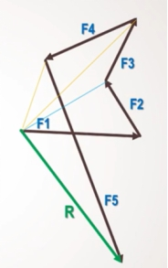
Forțele paralele sunt forțe care au dreptele suport paralele.

Rezultanta R a două forțe paralele de același sens, F₁ și F₂ este o forță paralelă cu acestea, are același sens, iar ca modul este egală cu suma modulelor forțelor componente:
$\vec{R}=\vec{F_{1}}+\vec{F_{2}}$
$R$ = F₁ + F₂.
Punctul de aplicație al rezultantei se află între punctele de aplicație ale forțelor componente, astfel încât distanțele d₁ și d₂ de la punctul de aplicație al rezultantei la forțe sunt invers proporționale cu modulele forțelor:
$$\frac{F_{1}}{F_{2} }=\frac{d_{2} }{d_{1}}$$
4. Materiale necesare
- Un suport metalic cu tijă.
- O riglă gradată sau o grindă orizontală (rigidă).
- Două dinamometre.
- Set de greutăți (corpuri cu greutate cunoscută).
- Sfoară/cârlige pentru agățare.
Dinamometru

Riglă

Greutate 1 Greutate 2

5. Modul de lucru
-Montajul: Se suspendă rigla (sau grinda) de un dinamometru fixat pe support.
-Măsurarea greutății riglei (fără sarcină): Se citește G, forța indicată de dinamometru înainte de a agăța greutăți (greutatea riglei).
-Aplicarea forțelor principale: Se agață greutăți cunoscute de riglă în puncte oarecare.
-Citirea datelor: Se notează noile valori indicate de dinamometru R și distanțele de la punctul de aplicație al dinamometrului la cele două forțe d₁ și d₂.
-Repetare: Se repetă experimentul modificând poziția celor două greutăți.
- Tabel cu date experimentale
Nr. det. | G (N) | F₁ (N) | F₂ (N) | d₁ (cm) | d₂ (cm) | $R$ = F₁ + F₂ (N) | F₁d₁ (Nm) | F₂d₂ (Nm)
7. Prelucrarea datelor și concluzii
- Calcularea rezultantei: Se calculează suma F₁ + F₂.și se compară cu forța indicată de dinamometru
- Verificarea echilibrului: Se verifică dacă F₁d₁= F₂d₂
- Analiza erorilor: Se explică diferențele mici dintre R și F₁ + F₂ (erori de citire, greutatea riglei, frecări).
Concluzie: Regula compunerii forțelor paralele de același sens este confirmată dacă R aprox egal cu F₁ + F₂. și produsele momentelor sunt aproximativ egale.
APLICAȚII
Compunerea forțelor paralele și de același sens

